

ИЗМЕЛЬЧИТЕЛЬ ВЕТОК «ХАФР»
ДЛЯ БЕНЗИНОВОГО/ЭЛЕКТРО ДВИГАТЕЛЯ И МОТОБЛОКА
Инструкция по эксплуатации



Видео инструкции по сборке

БЛАГОДАРИМ ВАС ЗА ПРИОБРЕТЕНИЕ ПРОДУКЦИИ ТМ DUKKE!
В настоящем руководстве изложены основные технические данные, правила эксплуатации и техобслуживания измельчителя.
Измельчитель предназначен для непрофессионального использования и служит для измельчения веток на приусадебных участках и участках садоводов -любителей, с соблюдением всех требований Руководства по эксплуатации.
Продавец не несёт ответственности за повреждения, возникшие вследствие ненадлежащего использования измельчителя.
Измельчитель удобен и прост в эксплуатации. Работа с ним не требует специальной подготовки, но следует иметь в виду, что при обращении с ним необходимы определённые навыки.

Устройство сконструировано таким образом, что оно безопасно и надёжно, если эксплуатируется в соответствии с Инструкцией.

Прежде чем приступить к работе устройства прочтите и усвойте Инструкцию. Если Вы этого не сделаете, результатом может явиться травма или повреждение устройства. Предприятие - изготовитель постоянно совершенствует свои изделия, поэтому в настоящем Руководстве по эксплуатации могут быть не отражены некоторые конструктивные изменения.
Температура эксплуатации в диапазоне от -10^{о} до +40^{о} С. По условиям эксплуатации измельчитель относится к приборам, работающим под надзором по ГОСТ30345.0-95

ВНИМАНИЕ!!!
Работа с измельчителем требует соблюдения правил безопасной эксплуатации, изложенных в руководстве.

Как и в случае с любым оборудованием, достаточно большой мощности, небрежности или ошибки со стороны оператора, которые могут привести к серьёзным последствиям. Эта машина способна разбрасывать попадающие в зону её действия посторонние предметы. Кроме того, по неосторожности вы можете лишиться пальцев, руки, ступни или ноги. Несоблюдение указаний по безопасности может привести к серьёзным травмам или смерти.

- Используйте измельчитель только после прочтения инструкции по безопасности.
- Не разбирайте и не модифицируйте его. Лицам, не прошедшим инструктаж по эксплуатации или не изучившим инструкцию по эксплуатации, запрещается пользоваться данным оборудованием!
- Перед использованием проверьте измельчитель веток и убедитесь в отсутствии дефектов.

ПЕРЕД ЗАПУСКОМ ИЗМЕЛЬЧИТЕЛЯ:
- Внимательно прочитайте инструкцию.
- Перед началом работы также стоит надеть необходимые средства защиты.
- Работайте в плотно облегающей одежде. Не носите широкую одежду и украшения, так как они могут попасть в движущиеся части устройства.
- Во время работы нужно использовать защиту для органов слуха и зрения, а также перчатки.
- Крепите измельчитель к мотоблоку надёжно используя гаечные ключи. Нужно проверить, чтобы аппарат был надёжно зафиксирован и не возникало посторонних биений и вибраций.
- Проверить затяжку резьбовых соединений крепёжных элементов. Любые действия с заменой оснастки или затяжкой болтов можно делать только на выключенном измельчителе.
- Убедиться, что загрузочный желоб пуст. Перед запуском нужно проверить, что в него не попадают посторонние предметы, которые могут повредить лопасти.
- Проверить надёжность креплений режущей оснастки. При необходимости подтянуть болты. Любые действия с заменой оснастки или затяжкой болтов можно делать только на выключенном измельчителе.
- Осмотреть материал, который будет перерабатываться. Ветки и стебли рекомендуется предварительно очистить, иначе это может стать причиной заклинивания режущего механизма и выхода его из строя.
- Удалить все предметы или мусор из измельчаемого материала, которые могут застрять в лезвиях или повредить измельчитель.
- Проверить, что выключатель на мотоблоке находится в выключенном положении.
ВНИМАНИЕ!
Перед началом контрольного осмотра убедитесь в том, что измельчитель закреплён надёжно и что ремень имеет достаточное натяжение.

СТЫКОВКА ИЗМЕЛЬЧИТЕЛЯ С МОТОБЛОКОМ:
- Установите мотоблок на ровную и твёрдую поверхность.
- В зависимости от модели мотоблока определите способ крепления монтажных пластин (вертикально в места крепления вала или горизонтально на вал) закрепите пластину используйте болты с резьбой НЕ МЕНЕЕ М8.
- Отрегулируйте высоту измельчителя путем перемещения внутренней трубы передней опоры, зафиксируйте необходимую высоту болтом М8 Поз.13.
- Снимите штатный ремень мотоблока с приводного шкива, наденьте клиновой ремень на шкив мотоблока и шкив измельчителя. В комплект поставки веткоизмельчителя может входить ремень А -1320 мм или В (Б)-1320 ГОСТ 1284-89, Поз.10 - 1 шт. Допускается установка клиновых ремней А по ГОСТ 1284-89 и SPA, SPB, ХРА, ХРВ по ISO 4184 аналогичной длины (не входят в комплектацию). Устраните перекос ременной передачи, перемещая измельчитель относительно мотоблока. Затяните, вращая винт натяжения ремня рамы Поз.7 по часовой стрелке.
- Установите защитный кожух Поз.9 на место.
КОГДА ИЗМЕЛЬЧИТЕЛЬ РАБОТАЕТ:
- Складывайте утилизируемый материал перед измельчителем, а не за ним.
- Обращайте внимание на посторонние шумы, металлические звуки при их появлении заглушите двигатель и не используйте измельчитель.
- Всегда соблюдайте строгую дисциплину и используйте исправное оборудование.
- Не направляйте выкидной желоб в сторону людей, дорог, зданий.
- Не суйте руки в питающий желоб.
- Никогда не используйте устройство в помещении.
- Никогда не пытайтесь очистить работающий измельчитель.

Это руководство не может охватить все возможные ситуации.
При возникновении ситуаций, не описанных в данном руководстве, пользователь должен опираться на свой разум и здравый смысл и должен использовать измельчитель самым безопасным способом.

РАСШИФРОВКА ЗНАКОВ БЕЗОПАСНОСТИ
(расположенных на измельчителе)


- Наденьте перчатки
- Носите защиту для глаз
- Берегите органы слуха
- Прочтите инструкции по использованию
- Не курить
- Вращающиеся детали
- Резка деталей
- Держите людей не участвующих в процессе на безопасном расстоянии
- Не прикасайтесь к отверстиям, питающему раструбу и выкидному жёлобу
- Соблюдайте безопасную дистанцию
- Берегитесь вылетающих предметов

ТЕХНИЧЕСКИЕ ХАРАКТЕРИСТИКИ

ХАРАКТЕРИСТИКИ | ЗНАЧЕНИЕ
Мощность, л/с | В зависимости от мощности мотоблока может варьироваться.
Габариты ДхШхВ, мм | 1100х490х820
Вес не более, кг | 32
Тип измельчителя | Дисковый, ножевой
Количество ножей | 2
Материал изготовления ножей | Быстрорежущая сталь HSS18%W
Размер ножа, мм | 86х30х3
Диаметр веток | Равномерная подача:  50 мм  Прерывистая подача: 70 мм
Производительность до кг/час | В зависимости от мощности мотоблока может варьироваться.

КОМПЛЕКТАЦИЯ

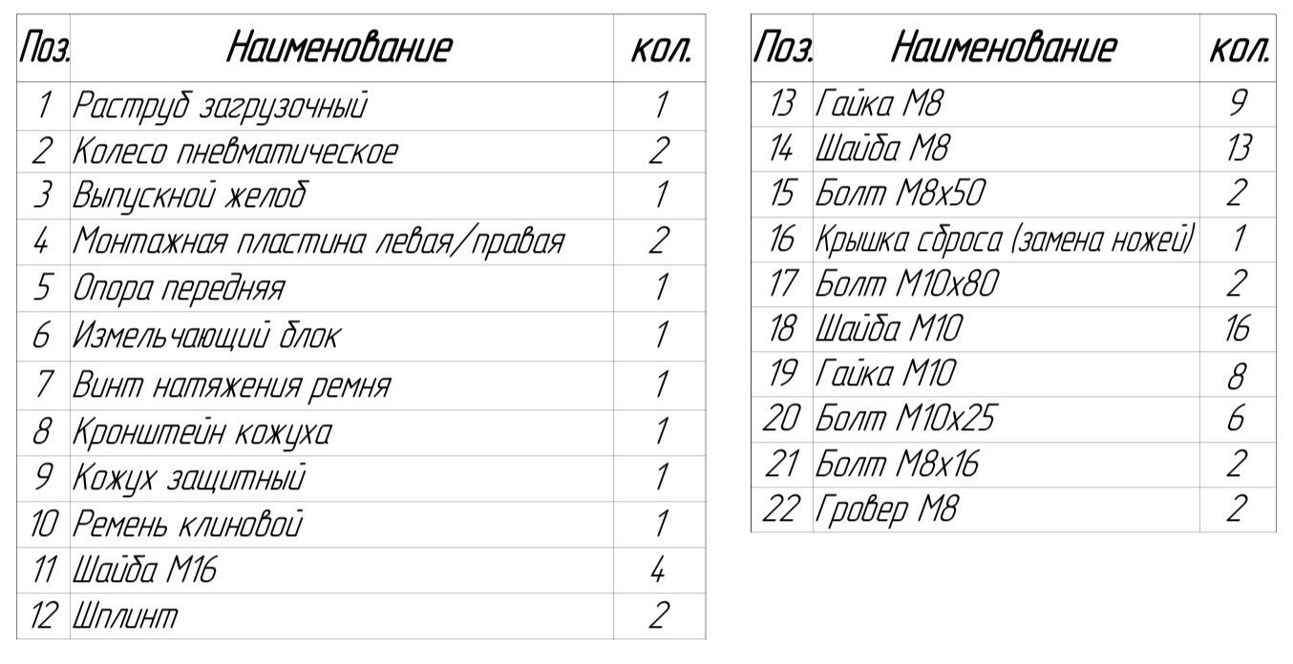

СХЕМА СБОРКИ

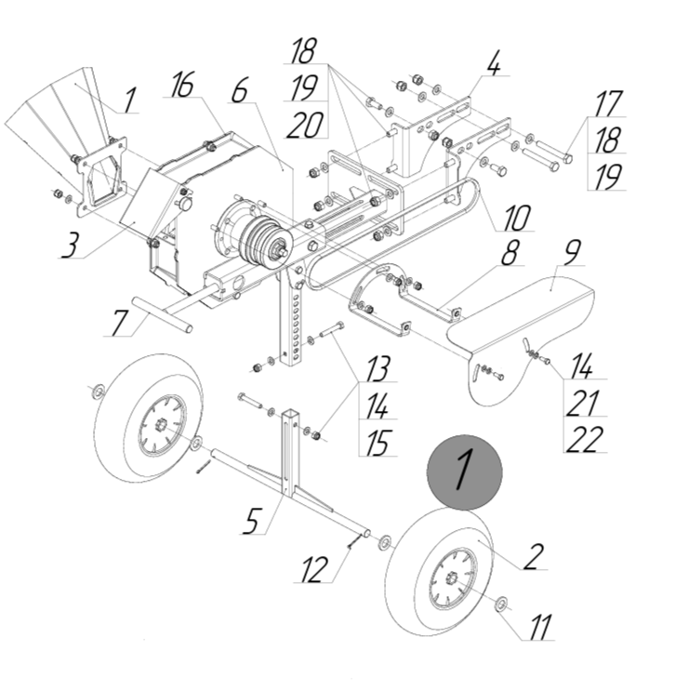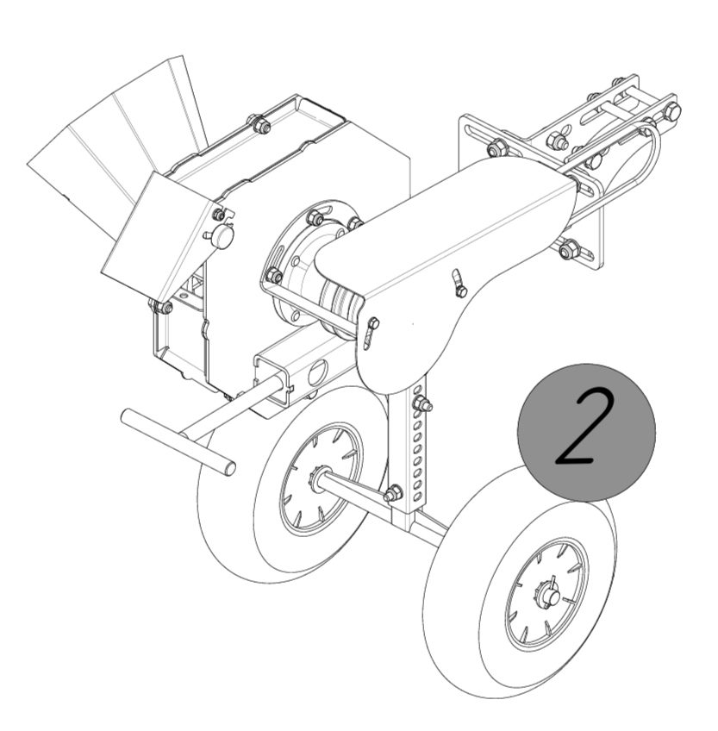

БЕНЗИНОВЫЙ ДВИГАТЕЛЬ
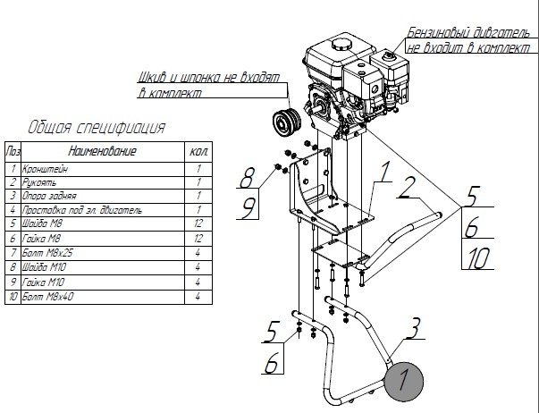
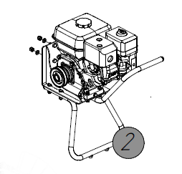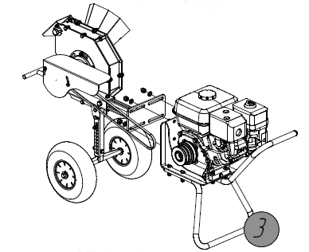

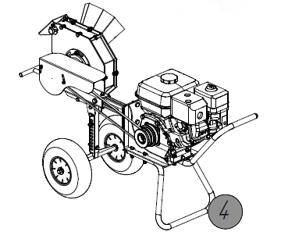

ЭЛЕКТРИЧЕСКИЙ ДВИГАТЕЛЬ
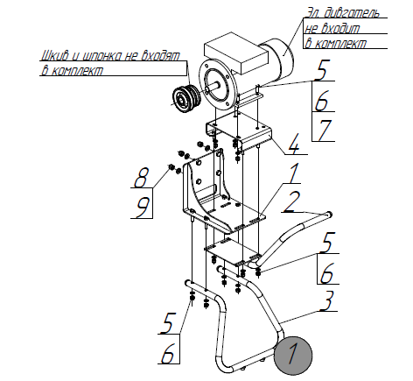
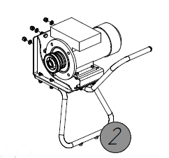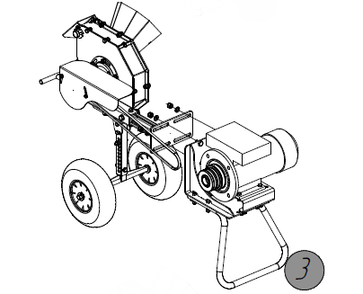
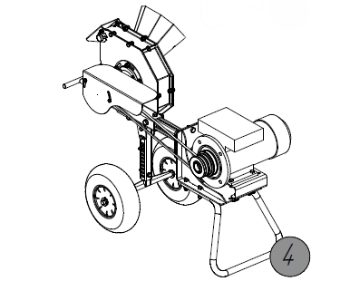

ПЛАН ТЕХНИЧЕСКОГО ОБСЛУЖИВАНИЯ.
Измельчители предназначены для долгой и продолжительной работы. При этом им требуется регулярное техобслуживание. Используйте оригинальные запасные части и рекомендованные смазочные материалы и топливо. Использование неоригинальных запасных частей может привести к аннулированию гарантии.
ВНИМАНИЕ!
Прежде, чем приступить к обслуживанию или ремонту, убедитесь в том, что двигатель на мотоблоке полностью остановлен. Во избежание случайного запуска двигателя отсоедините наконечник свечи зажигания. Всегда устанавливайте измельчитель на ровной твёрдой поверхности.

ЕЖЕДНЕВНОЕ ОБСЛУЖИВАНИЕ:
- Очистите от опилок, стружки и грязи корпус измельчителя;
- Очищайте внутреннюю поверхность загрузочного бункера и выпускного желоба;
- Проверьте крепление винтов и гаек, при необходимости затяните.
После завершения работы измельчитель нужно очистить от остатков древесины и стружки. Хранить его следует в сухом и защищённом от влаги месте.

ВОЗМОЖНЫЕ НЕИСПРАВНОСТИ И МЕТОДЫ ИХ УСТРАНЕНИЯ

ПРОБЛЕМА | ВОЗМОЖНЫЕ ПРИЧИНЫ | СПОСОБЫ УСТРАНЕНИЯ
Двигатель работает, ножи с ротором не вращаются | • Частота вращения двигателя слишком мала.  • Недостаточно натянуты ремни.  • Воздушный фильтр заблокирован. | - Установите дроссель скорости на максимум.  - Проверьте натяжку ремня при необходимости подтяните.  - Очистите или замените воздушный фильтр.
Высокая вибрация | • Плохо затянуты болты крепления мотоблока к измельчителю.  • Повреждены ножи или диск. | - Затяните крепление мотоблока к измельчителю и все болтовые соединения.  - Проверьте крепление ножей к диску и целостность всех соединений и сварочных швов.
Измельчитель не выбрасывает переработанный материал | • Засорение области выброса.  • Посторонний предмет заклинил ножи и диск.  Низкие обороты двигателя. | - Немедленно заглушите двигатель и отсоедините высоковольтный провод свечи зажигания на мотоблоке.  - Очистите внутреннюю часть выпускного желоба. Заглушите двигатель и отсоедините высоковольтный провод свечи зажигания на мотоблоке. Удалите посторонний объект из зоны ножей.  - Всегда эксплуатируйте двигатель с полностью открытой дроссельной заслонкой.
Скорость выброса уменьшилась или значительно изменилась степень измельчения | • Низкие обороты двигателя.  • Затупились измельчающие ножи. | - Переведите рукоятку газа на максимальные обороты.  - Заточите или замените измельчающие ножи.

Факторы, влияющие на подачу и измельчение древесины
Максимальный диаметр веток, указанный в технических характеристиках, не является гарантией одинаковой скорости, производительности и характера подачи для любого вида древесины. Данный параметр применяется с учётом фактического состояния перерабатываемого материала, мощности установленного двигателя, состояния режущих ножей и соблюдения правил эксплуатации.
На работу измельчителя влияют:
– порода древесины и её плотность;
– влажность древесины: свежая, сырая, подсохшая или сухая ветка;
– возраст и состояние ветки;
– наличие сучков, развилок, боковых ответвлений и неровностей;
– наличие листвы, хвои, семенных коробочек, плодов, мягкой зелёной массы;
– загрязнение древесины землёй, песком, камнями или другими включениями;
– состояние режущих ножей, степень их заточки и геометрия режущей кромки.
Ветки с сучками, развилками, плотной структурой, большим количеством листвы или выраженной неровной формой следует подавать постепенно, без избыточного усилия. При необходимости материал нужно предварительно подготовить: убрать посторонние предметы, удалить излишние боковые ответвления, сократить объём листвы и не подавать в раструб пучок веток как одну цельную ветку.
Состояние ножей напрямую влияет на качество реза и характер захвата материала. Затупление ножей, повреждение режущей кромки, неправильная установка, нарушение геометрии заточки или использование неподходящих ножей могут ухудшить подачу, повысить нагрузку на двигатель и снизить производительность.
Самостоятельное изменение угла заточки, установка неоригинальных ножей или работа с повреждёнными ножами не допускаются, если это не предусмотрено настоящей инструкцией. При ухудшении подачи необходимо проверить состояние ножей, крепёжных элементов и режущего узла.
Работа с материалом, не соответствующим требованиям настоящей инструкции, а также перегрузка, принудительное проталкивание, попадание посторонних предметов и эксплуатация с неисправными или неправильно установленными ножами относятся к нарушениям правил эксплуатации.

СРОК СЛУЖБЫ И УТИЛИЗАЦИЯ
При выполнении требований настоящей инструкции по эксплуатации срок службы изделия составляет 5 лет.

По окончании срока службы не выбрасывайте технику в бытовые отходы! Отслуживший срок инструмент должен утилизироваться в соответствии с Вашими региональными нормативными актами по утилизации техники и оборудования.

КРИТЕРИИ ПРЕДЕЛЬНЫХ СОСТОЯНИЙ
- Необходимо следить за состоянием ножей.
- При необходимости нужно произвести замену ножа или диска (в зависимости от их конструкции).

ХРАНЕНИЕ
При длительном хранении нужно произвести консервацию:
Промойте и протрите на сухо все окрашенные поверхности. Неокрашенные металлические поверхности необходимо обработать аэрозольным силиконом.
ВНИМАНИЕ! При выполнении требований хранения и консервации срок годности измельчителя не ограничен.

ГАРАНТИЯ
- Гарантийный срок на измельчитель «ХАФР» - 12 месяцев.
- Гарантийный срок наступает с момента приобретения оборудования.
- Наступление гарантийного случая подразумевает обнаружение заводского брака во время эксплуатации (проверки) оборудования.
- Гарантия не распространяется на дефекты, возникшие по вине потребителя вследствие нарушений правил транспортировки, монтажа или эксплуатации изделия.

Перед отправкой оборудования в сервисный центр необходимо произвести его упаковку, во избежание повреждений в результате перевозки.

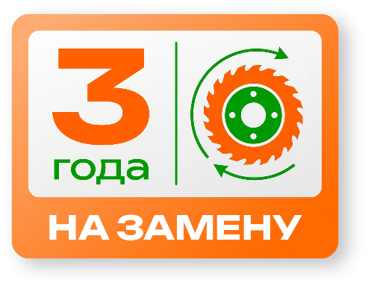

РАСШИРЕННАЯ
ГАРАНТИЯ 3 ГОДА -
на режущий
диск и вал

Производитель дополнительно предоставляет расширенную гарантию сроком 36 месяцев на режущий диск и вал измельчителя.
(На изделие действует базовая гарантия согласно настоящему паспорту – 12 мес.)

Расширенная гарантия применяется при выявлении производственного дефекта материала или изготовления режущего диска либо вала. В случае подтверждения производственного дефекта производитель выполняет бесплатную замену соответствующего элемента: режущего диска или вала.
Расширенная гарантия не распространяется на: сменные ножи, естественный износ, затупление режущих элементов, повреждения от камней, металла, гвоздей, проволоки и других посторонних предметов, последствия перегруза, работу с материалом, не предусмотренным инструкцией, неправильную сборку, самостоятельную доработку, ремонт третьими лицами, нарушение правил хранения, транспортировки или обслуживания.

Для рассмотрения обращения покупатель предоставляет:
документ, подтверждающий покупку, фото или видео дефекта, фото общего вида изделия, описание обстоятельств возникновения неисправности и дату обращения.

Решение о применении расширенной гарантии принимается после проверки обращения производителем или уполномоченным сервисным представителем.

Контакты для приема обращений:

Производитель | ООО Грюндланд 610047, г. Киров, Весенняя 133
Контакты, эл. почта | info@dukke.ru
Сервисный центр | 8(800)234-2805  8(8332)43-2805
Режим работы сервисного центра | ПН - ПТ с 8.00 до17.00
Телефон,  МАХ, Telegram | +7 922 944 28 05; +7 912 706 28 05

Мы непрерывно работаем над улучшением характеристик нашего оборудования. В связи с этим производитель оставляет за собой право на внесение изменений в конструкцию измельчителя веток без уведомления заказчика.
Данные изменения не меняют принципа работы измельчителя и связаны с улучшениемпотребительских свойств товара.

